Humanitarian project
“Together we can do more!” –
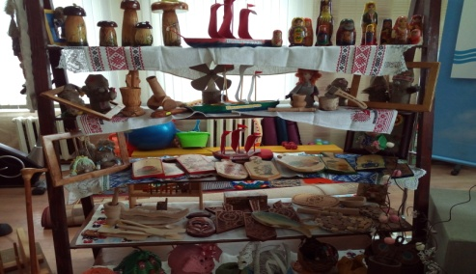
reconstruction and modernization of the economic group with the aim of creating on its basis a labor workshop for people with disabilities
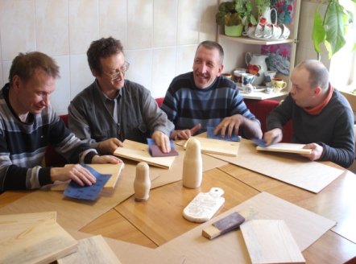

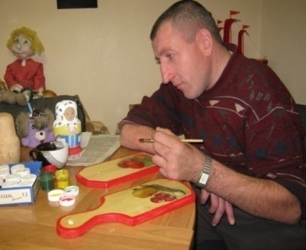
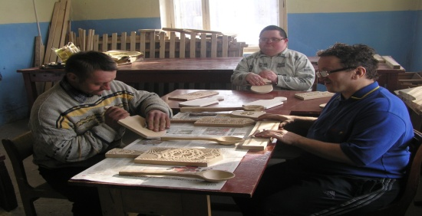
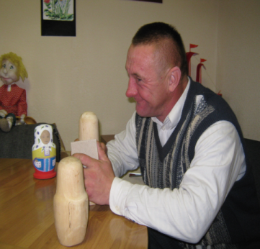

1. | Name of the project | “Together we can do more!” –  reconstruction and modernization of the economic group with the aim of creating on its basis a labor workshop for people with disabilities
2. | Name of company | State institution "Territorial center of social services for the population of Beshenkovichi district"
3. | The physical and legal address of the organization, telephone, fax -mail | st. Svobody, 42a, 211361, the town of Beshenkovichi, Vitebsk region  phone:+375 2131 6 53 12  beshenkovichi.r-tc@mintrud.by
4. | Organization Information | The state institution “Territorial Center for Social Services of the Population of the Beshenkovichi District” was established on January 4, 2001.  His activities are aimed at organizing comprehensive social services for citizens (families) in difficult situations.  Main goals:  - the study and analysis of the social and demographic situation, forecasting social processes, the need for social assistance of various categories of the population and the development of proposals for improving social services for the population of the Beshenkovichi district;  - a comprehensive study of the need of the population in a specific form of assistance and the possibility of its provision;  - the provision of social services to citizens, assistance in the social adaptation and rehabilitation of citizens;  - introducing into practice new forms of social services for the population, depending on the nature of the need of citizens for social support;  - cooperation with state, public and religious organizations in resolving issues of providing social assistance and support to needy citizens;  conducting awareness-raising activities on pressing issues of social services for the population.  An economic group has been opened at the establishment and jobs have been created for people with disabilities, where wood products are made, the “Ritual Goods” store. The economic team provides funeral services to the population of the district.  The institution implements social projects in various areas of work, including with religious organizations that do not require additional funding and are aimed at social rehabilitation of citizens - Garden therapy, Good roads, The right age, Care and others, participates in competitions of local initiatives
5. | Head of the organization | Motsevich Alexander Sergeevich - Director +375 29 710 27 80
6. | Project manager | Tsapota Alesya Aleksandrovna, head of the day care department for the disabled,+375 29 211 56 24
7. | Previous assistance received from other foreign sources | In 2015, the “Care Together” project, aimed at social rehabilitation of disabled people and improving the provision of social services, was implemented in the 24-hour stay department for senior citizens and disabled people together with the international charitable public association Sofia.  The budget of the project is 5679 Belarusian rubles (2740 US dollars).  In 2016, a day-stay department for disabled people, together with the Belarusian Red Cross Society and with the support of the Danish Red Cross and the European Union, carried out a mini-project “Together we can do everything!” Aimed at creating a self-help group from among the parents of young disabled people to develop creative potential and providing each other with the necessary social and moral support.  The project budget is 800 Belarusian rubles (387 US dollars).
8. | Amount Required | 60000 US dollars
9. | Co-financing | 1000 US dollars (equity)
10. | Project term | 2022-2023
11. | Objective of the project | - teaching disabled people carpentry;  - expanding the conditions for a variety of types of occupational therapy for people with disabilities in order to develop and restore skills of feasible labor adaptation;  - rendering assistance to people with disabilities in the Beshenkovichy district in the labor workshop of the day care unit for the disabled on the basis of an economic group;  - modernization and improvement of jobs in the labor workshop of the day care unit for the disabled
12. | Project objectives | 1. Carrying out activities to train people with disabilities with accessible professional skills for the purpose of social and labor rehabilitation.  2. Modernization and improvement of the building of the economic group for the work of people with disabilities.  3. Organization of classes on interests, circle work.  4. Production of crafts, souvenirs for sale
13. | Detailed description of the project activities in accordance with the tasks | - The acquisition of building materials, repair work of the building of the economic group, the premises of the workshop.  - Equipping the labor workshop with the necessary inventory and equipment, preparing it for work.  - The purchase of furniture.  - The purchase of supplies.  - Development of educational methods of labor, socio-psychological rehabilitation of the disabled.  - Training in skills and working methods (8 participants at the initial stage).  - Organization of work of the "Joiner's business" circle (8 participants at the initial stage).  8. Organization of work of the art design circle (24 participants).  9. Organizational work among people with disabilities and information and advertising events using the media, Internet resources, other public information channels and partners  Target group:  - persons with disabilities visiting the day care unit for people with disabilities, people with disabilities.  Result:  - realization of the labor potential of persons with disabilities;  - improving the quality of life of people with disabilities, people in difficult situations;  - socio-psychological adaptation of people with disabilities.  The person responsible for organizational work, equipment and the acquisition of materials is the head of the day care unit for the disabled.  The person responsible for the development of rehabilitation techniques, the manufacture of printed materials is a specialist in social work.  Responsible for training in skills and methods of work - instructor for occupational therapy
14. | Project Justification | The project “Together we can do more!” - reconstruction and modernization of an economic group with the aim of creating a labor workshop for people with disabilities on its basis is part of activities to enhance the development of abilities, interests and work skills of people with disabilities, ensuring the realization of their potential labor opportunities and carries it has three functions: socio-psychological, rehabilitation and production.  Everyone wants to be healthy and happy. After all, absolutely no one is safe from unforeseen circumstances that can tear life to the "before" and "after" illness, injury, age. And it happens that one cannot do without outside help and attention.  More than 15 thousand people live in the Beshenkovichi district, of which 911 are people with disabilities, 61 are wheelchair users.  The center provides assistance to people with disabilities: material, humanitarian, legal, services of a social worker, means of rehabilitation are allocated. However, there was no special service in the district where a person with disabilities could find a job and provide the population with woodworking services in the manufacture of fences, doors, window frames, tables, chairs, ritual products and teach the woodworking skills of disabled people in day care units for disabled people.  To provide such services and manufacture of wood products in 2012, an economic group was opened at the establishment and jobs were created for people with disabilities.  We were given a one-story building, built in 1936, with an area of 101.1 square meters. m., where repairs were carried out, equipment was purchased.  At present, in order to create modern working conditions and organize the work of the labor workshop of the day care department for people with disabilities, the need for improvement of the building and workplaces of the business group has arisen, which will create modern conditions for labor rehabilitation and the integration of people with disabilities into society.  It is a well-known idea of ​​the potential of labor workshops for the development of socio-psychological adaptation of people with disabilities, which is confirmed by episodic classes with individual groups of disabled people on wood processing, which took place during 2018 - 2019 on the basis of the day care department for disabled people.  The structure of the carpentry workshop will comprise:  1. Circle of carpentry. Mostly hand tools are used there.  2. A carpentry workshop for those who have been trained in a circle and are capable of working with the use of power tools.  To increase the diversity of activities for project participants, an additional circle of artistic design will be provided in the future. This circle will increase the efficiency of the workshops and create the basis for the development of the project, as well as expand the possibility of participation in socially significant projects for groups of people with disabilities who are not capable of physical work, but who are ready to show intellectual and creative activity.  During the implementation of the project, the workshops will be equipped with the necessary equipment for safe and high-quality work. An educational methodology will be developed for the labor and socio-psychological rehabilitation of disabled people through career counseling of participants and occupational safety classes. And the brigade-group form of labor organization will contribute to the realization of the motto of the department “Together we can do everything!”.  In the course of the work of the labor workshop, work will be carried out to develop the abilities and form the needs of people with disabilities to participate in labor activities for a long period of time, to perform the work received in a quality and on time.  The workshop will help people with limited mental and (or) physical capabilities to master different types of professional activity, to provide disabled people with employment.  Work in workshops contributes to the achievement of such a state of disability, when he is capable of performing social skills. At the same time, social skills are understood as labor activity, training, communication skills, etc.  Recently, the state policy towards disabled people is aimed at changing the generally accepted dependent way of life, at understanding the disabled person that he is not a person deprived of life, but a full-fledged independent citizen who is able to contribute to public life. Many of our students, as a rule, lack professional interests and plans, they are not aware of their capabilities, are not ready to work in a team, are not initiative. Therefore, one of the important tasks will be the career guidance of people with disabilities and the work to select the appropriate type of activity for each person with disabilities, with disabilities
15. | Activities after the end of the project | Implementation of the project will allow to realize the labor potential of people with disabilities, improve their quality of life, and in the best way provide residents of the Beshenkovichi region with woodworking products.  After the end of the project, the work of the labor workshop and the economic group of the institution will continue.  Experience and achievements will be covered in the media and studied at seminars held according to work plans, together with colleagues from nearby areas. In the future, funding will be provided from extrabudgetary funds of the institution
16. | Project budget | Name of expense items (the names of the sub-items of expenses may be changed by the Applicant, if necessary by agreement) Project Financing, USD  Construction Materials 5000  Repair work:  heating installation 5000  roof repair 8000  ventilation installation 2000  lighting installation 2000  water supply 2000  window installation 2000  repair of premises 5000  door installation 1100  floor repair 500  Fire safety work (electrical work, fire extinguishing means, stand) 1700  Costs of equipment (machine tools) 6500  Workshop furniture (workbenches, trolleys, stools, tool racks, assembly table) 5300  Consumables (lumber) 3000  Supplies for circle work 1000  Joinery tools 800  Overalls 900  Occupational Therapy Instructor Hiring Costs 8500  Production of printed materials 200  Other expenses 500

Гуманитарный проект
«Вместе мы можем больше!» -
реконструкция и модернизация хозяйственной группы с целью создания на ее базе трудовой мастерской для людей с ограниченными возможностями
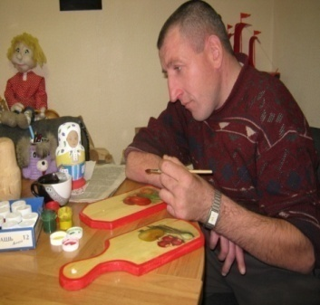

1. | Наименование проекта | «Вместе мы можем больше!» - реконструкция и модернизация хозяйственной группы с целью создания на ее базе трудовой мастерской для людей с ограниченными возможностями
2. | Наименование организации | Государственное учреждение «Территориальный центр социального обслуживания населения Бешенковичского района»
3. | Физический и юридический адрес организации, телефон, факсе-mail | ул. Свободы, 42а, 211361, г. п. Бешенковичи, Витебская область  телефон: +375 2131 6 53 12  beshenkovichi.r-tc@mintrud.by
4. | Информация об организации | Государственное учреждение «Территориальный центр социального обслуживания населения Бешенковичского района» создано 4 января 2001 года.  Его деятельность направлена на организацию комплексного социального обслуживания граждан (семей), находящихся в трудной жизненной ситуации.  Основные задачи:  - изучение и анализ социальной и демографической ситуации, прогнозирование социальных процессов, потребности в социальной помощи различных категорий населения и выработка предложений по совершенствованию социального обслуживания населения Бешенковичского района;  - комплексное изучение нуждаемости населения в конкретном виде помощи и возможность ее предоставления;  - оказание гражданам социальных услуг, содействие в социальной адаптации и реабилитации граждан;  - внедрение в практику новых форм социального обслуживания населения в зависимости от характера нуждаемости граждан в социальной поддержке;  - сотрудничество с государственными, общественными и религиозными организациями в решении вопросов оказания социальной помощи и поддержки нуждающимся гражданам;  проведение информационно-просветительской деятельности по актуальным вопросам социального обслуживания населения.  При учреждении открыта хозяйственная группа и созданы рабочие места для людей с инвалидностью, где изготавливаются изделия из дерева, магазин «Ритуальные товары». Хозяйственная бригада оказывает ритуальные услуги населению района.  Учреждение реализует социальные проекты по различным направлениям работы, в том числе с религиозными организациями, не требующие дополнительного финансирования и направленные на социальную реабилитацию граждан – Гарденотерапия, Дорогами добра, Нужный возраст, Забота и другие, участвует в конкурсах местных инициатив
5. | Руководитель организации | Моцевич Александр Сергеевич - директор +375 29 710 27 80
6. | Менеджер проекта | Цепото Алеся Александровна, заведующий отделением дневного пребывания для инвалидов, +375 29 211 56 24
7. | Прежняя помощь, полученная от других иностранных источников | В 2015 году в отделении круглосуточного пребывания для граждан пожилого возраста и инвалидов совместно с международным благотворительным общественным объединением «София» был реализован проект «Заботимся вместе», направленный на социальную реабилитацию инвалидов, совершенствование оказания социально-бытовых услуг.  Бюджет проекта 5679 белорусских рублей (2740 долларов США).  В 2016 году отделением дневного пребывания для инвалидов совместно с Белорусским Обществом Красного Креста и при поддержке Датского Красного Креста и Европейского Союза был осуществлен мини-проект «Вместе сможем все!», направленный на создание группы самопомощи из числа родителей молодых инвалидов для развития творческого потенциала и оказания друг другу необходимой социальной и моральной поддержки.  Бюджет проекта 800 белорусских рублей (387 долларов США).
8. | Требуемая сумма | 60000 долларов США
9. | Софинансирование | 1000 долларов США (собственные средства)
10. | Срок проекта | 2022-2023
11. | Цель проекта | - обучение инвалидов столярному ремеслу;  - расширение условий для разнообразия видов трудотерапии для людей с ограниченными возможностями с целью развития и восстановления навыков посильной трудовой адаптации;  - оказание помощи людям с ограниченными возможностями Бешенковичского района в трудовой мастерской отделения дневного пребывания для инвалидов на базе хозяйственной группы;  - модернизация и усовершенствование рабочих мест в трудовой мастерской отделения дневного пребывания для инвалидов
12. | Задачи проекта | 1. Проведение мероприятий по обучению инвалидов доступным профессиональным навыкам в целях социальной и трудовой реабилитации.  2. Модернизация и усовершенствование здания хозяйственной группы для работы людей с ограниченными возможностями.  3. Организация занятий по интересам, кружковая работа.  4. Изготовление поделок, сувенирной продукции для реализации
13. | Детальное описание деятельности в рамках проекта в соответствии с поставленными задачами | 1. Приобретение строительных материалов, ремонтные работы здания хозяйственной группы, помещений мастерской.  2. Оснащение трудовой мастерской необходимым инвентарем и оборудованием, подготовка его к работе.  3. Приобретение мебели.  4. Приобретение расходных материалов.  5. Разработка воспитательной методики трудовой, социально-психологической реабилитации инвалидов.  6. Обучение навыкам и приемам работы (8 участников на начальном этапе).  7. Организация работы кружка «Столярное дело» (8 участников на начальном этапе).  8. Организация работы кружка художественного дизайна (24 участника).  9. Организационная работа среди инвалидов и информационно - рекламные мероприятия с использованием СМИ, ресурсов Интернет, иных каналов информирования общественности и партнеров  Целевая группа:  - инвалиды, посещающие отделение дневного пребывания для инвалидов, люди с инвалидностью.  Результат:  - реализация трудового потенциала инвалидов;  - повышение качества жизни лиц с инвалидностью, лиц, находящихся в трудной жизненной ситуации;  - социально-психологическая адаптация людей с инвалидностью.  Ответственное лицо за организационную работу, оборудование и приобретение материалов – заведующий отделением дневного пребывания для инвалидов.  Ответственное лицо за разработку методик реабилитации, изготовление печатных материалов – специалист по социальной работе.  Ответственный за обучение навыкам и приемам работы – инструктор по трудовой терапии
14. | Обоснование проекта | Проект «Вместе мы можем больше!» - реконструкция и модернизация хозяйственной группы с целью создания на ее базе трудовой мастерской для людей с ограниченными возможностями является частью мероприятий по активизации развития способностей, интересов и трудовых навыков у инвалидов, обеспечивающих реализацию их потенциальных трудовых возможностей и несёт на себе три функции: социально-психологическую, реабилитационную и производственную.  Каждый человек хочет быть здоровым и счастливым. Ведь абсолютно никто не застрахован от непредвиденных обстоятельств, которые могут разорвать жизнь на «до» и «после» болезни, травмы, возраст. И случается, что без посторонней помощи и внимания уже не обойтись.  На территории Бешенковичского района проживает более 15 тысяч человек, из них 911 - люди с ограниченными возможностями, 61 - инвалиды-колясочники.  Центром оказывается помощь инвалидам: материальная, гуманитарная, юридическая, услуги социального работника, выделяются средства реабилитации. Однако в районе не было специальной службы, где человек с ограниченными возможностями, мог бы трудоустроиться на работу и оказывать услуги населению по деревообработке в изготовлении заборов, дверей, оконных рам, столов, стульев, ритуальной продукции и обучать навыкам по деревообработке инвалидов отделения дневного пребывания для инвалидов.  Для оказания таких услуг и изготовления изделий из дерева в 2012 году при учреждении была открыта хозяйственная группа и созданы рабочие места для людей с инвалидностью.  Нам было передано одноэтажное здание, 1936 года постройки, площадью 101,1 кв. м., где были проведены ремонтные работы, приобретено оборудование.  В настоящее время для создания современных условий труда, организации работы трудовой мастерской отделения дневного пребывания для инвалидов на должном уровне предстала необходимость в усовершенствовании здания и рабочих мест хозяйственной группы, что позволит создать современные условия, для трудовой реабилитации и интеграции людей с ограниченными возможностями в общество.  Общеизвестно представление о потенциале трудовых мастерских для развития социально-психологической адаптации людей с инвалидностью, которое подтверждают эпизодические занятия с отдельными группами инвалидов по обработке древесины, проходившие в течение 2018 – 2019 года на базе отделения дневного пребывания для инвалидов.  Структуру столярной мастерской составят:  1. Кружок столярного дела. Там используются в основном ручные инструменты.  2. Столярная мастерская для тех, кто прошёл обучение в кружке и способен к трудовой деятельности с применением электроинструмента.  Для увеличения разнообразия деятельности для участников проекта будет в последующем предусмотрен дополнительный кружок художественного дизайна. Этот кружок повысит эффективность работы мастерских и создаст основу для развития проекта, а также расширит возможность участия в общественно-значимом проекте группам инвалидов, не способным к физическому труду, но готовым проявлять интеллектуально-творческую активность.  В ходе реализации проекта мастерские будут оборудованы необходимым для безопасного и качественного выполнения работ оборудованием. Будет разработана воспитательная методика трудовой и социально-психологической реабилитации инвалидов через профориентацию участников и занятий по технике безопасности. А бригадно-групповая форма организации труда будет способствовать реализации девиза отделения «Вместе сможем все!».  В процессе работы трудовой мастерской будет осуществлена работа по развитию способностей и формированию потребности людей с ограниченными возможностями участвовать в трудовой деятельности длительный период времени, выполнять полученную работу качественно и в срок.  Мастерская поможет людям с ограниченными умственными и (или) физическими возможностями освоить разные виды профессиональной деятельности, обеспечить инвалидов трудовой занятостью.  Работа в мастерских способствует достижению такого состояния инвалида, когда он способен к выполнению социальных умений. При этом под социальными умениями понимаются трудовая деятельность, обучение, коммуникативные навыки и др.  В последнее время государственная политика в отношении инвалидов направлена на изменение общепринятого иждивенческого образа жизни, на понимание инвалидом, что он не обделенный жизнью человек, а полноценный самостоятельный гражданин, способный внести свой вклад в общественную жизнь. У многих наших воспитанников, как правило, отсутствуют профессиональные интересы и планы, они не осознают свои возможности, не готовы к работе в коллективе, безынициативны. Поэтому одной из важных задач будет профориентирование людей с ограниченными возможностями и проведение работы по подбору соответствующего вида деятельности для каждого человека с ограниченными возможностями, с инвалидностью
15. | Деятельность после окончания проекта | Реализация проекта позволит реализовать трудовой потенциал людей с инвалидностью, повысить их качество жизни, наилучшим образом обеспечить жителей Бешенковичского района продукцией деревообработки.  После окончания проекта работа трудовой мастерской и хозяйственной группы учреждения будет продолжена.  Опыт и достижения будут освещены в средствах массовой информации и изучен на семинарах, проводимых согласно планов работы, совместно с коллегами близлежащих районов. В дальнейшем, финансирование будет вестись за счёт внебюджетных средств учреждения
16. | Бюджет проекта | Наименование статей расходов (названия подстатей расходов могут меняться Заявителем при необходимости по согласованию) Финанси-рование проекта, долларов США  Строительные материалы 5000  Ремонтные работы:  монтаж отопления 5000  ремонт крыши 8000  монтаж вентиляции 2000  монтаж освещения 2000  подвод водоснабжения 2000  монтаж окон 2000  ремонт помещений 5000  установка дверей 1100  ремонт пола 500  Работы по противопожарной безопасности (электротехнические работы, средства пожаротушения, стенд) 1700  Расходы на оборудование (станки) 6500  Мебель для мастерской (верстаки, тележки, табуреты, стеллажи для инструмента, сборочный стол) 5300  Расходные материалы (пиломатериалы) 3000  Расходные материалы для кружковой работы 1000  Столярные инструменты 800  Спецодежда 900  Расходы по найму инструктора по трудовой терапии 8500  Изготовление печатных материалов 200  Прочие расходы 500

